CONVERTITOR DIGITAL - ANALOG, CONVERTITOR ANALOG - DIGITAL

SCOPUL LUCRĂRII
Familiarizarea cu principiul de funcționare și testarea unui convertor integrat analogic-digital pe 8 biți.

SARCINI ȘI INSTRUCȚIUNI METODOLOGICE PENTRU REZOLVARE
Sarcina 1. Lansați complexul de laborator Labworks pentru a asambla pe câmpul de lucru al mediului un circuit pentru testarea unui convertor analog-digital cu un DAC (Fig. 4) și setați parametrii sau modurile de operare în casetele de dialog ale componentelor. Copiați diagrama (Fig. 4) în raport.
Circuitul (Fig. 4) include ADC de 8 biți din biblioteca; surse de tensiune de referință E1 și E2 (conectate la intrările Vref + și Vref- ADC); generatorul E4 pentru sincronizarea operațiunii (conectat la intrarea SOC) și permisiunea (intrarea OE) pentru emiterea informațiilor binare la ieșirile D0, ..., D7 ale ADC, la care intrările analizorului logic XLA1 și sondele X0, ..., X7 sunt conectate; generatorul de funcții XFG1 ca semnal de intrare u_{in} (conectat la intrarea Vin); DAC și osciloscopul XSC1. Ieșirea EOS este utilizată pentru a transmite informații binare către ADC, de exemplu, către un computer.

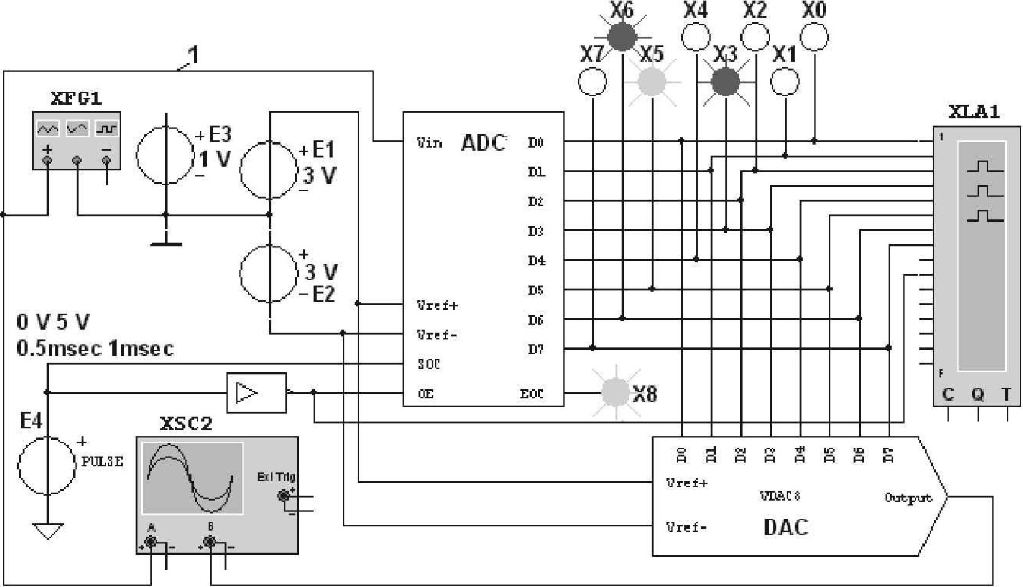
П
хо
Рис. 4

Sarcina 2. Investigați acuratețea conversiei ADC a nivelurilor de tensiune de intrare u_{in} în cod digital folosind sondele X0, ..., X7, analizorul logic XLA1, precum și DAC și osciloscopul XSC1.
În acest scop:

- îndepărtați temporar firul 1 (vezi Fig. 4) și conectați intrarea Vin a ADC la polul pozitiv al sursei de tensiune constantă Е3;
- întocmește un tabel similar tab-ului. 1, în prima coloană din care scrieți nivelurile de tensiune u_{in} = 0,1; 0,2; 0,5; 1,0; 1,5; 2,0; 2,4; -0,5; -1,0; -2,0 B, setat alternativ în caseta de dialog a generatorului E3;
- setați EMF El = 2,5 V și E2 = -2,5 V în casetele de dialog ale generatoarelor E1 și E2;
- rulați programul de simulare ADC și introduceți în tabelul compilat valorile tensiunii i_{ies(DAC)} de la ieșirea DAC, măsurată pe ecranul osciloscopului folosind linia părului; echivalentul binar D₍₂₎ al tensiunii convertite, determinat de strălucirea sondelor X7, ..., X0; cod hexazecimal D₍₁₆₎ citit de pe afișajul analizorului XLA1;
- semnalele inverse zecimale D_{(10)inv} primite de la ieșirea ADC sunt recalculate în non-invers D₍₁₀₎ conform expresiei
D₍₁₀₎ = D_{(10)inv} -128
și introduceți în coloanele corespunzătoare ale tabelului;
- echivalenți zecimali calculați D_{(10)calculate} cod binar D₍₂₎ la ieșirea ADC la o valoare dată a tensiunii de intrare u_{in}, determinată de formula
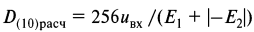
și introduceți-l în a doua din coloana din dreapta a tabelului;
- calculați eroarea de măsurare a tensiunii prin expresie
și introduceți-l în coloana din dreapta a tabelului.

De exemplu, în tabel. 1 arată datele de măsurare atunci când simulează ADC la E_{l} = 3V și E₂ = -3V, care sunt aproape de valorile calculate. Deci, pentru E_{l} = | E₂ | = 3V și u_{in} = E₃ = 1 V echivalent zecimal calculat D_{(10)calculat} = 256 * 1/6 ≈ 42,67 cu măsurat D₍₂₎ = 10101010 și D₍₁₀₎ = 42. În acest caz, eroarea de măsurare a fost 3,56%.

Таблица 1
u_{вх}, В | u_{вых(цап)}, В | D₍₂₎ | D₍₁₆₎ | D_{(10)инв} | D₍₁₀₎ | D_{(10)расч} | ΔU%
0.1 | 0,09375 | 10000100 | 84 | 132 | 4 | 4,27 | 6,25
0.5 | 0,5156 | 10010101 | 95 | 149 | 21 | 21,33 | 3,12
1.0 | 0.9644 | 10101010 | AA | 170 | 42 | 42,67 | 3,56
2.0 | 2,017 | 11010101 | D5 | 213 | 85 | 85,34 | 0,85
2.5 | 2,484 | 11101010 | EA | 234 | 106 | 106,67 | 0,64
2.9 | 2,906 | 11111011 | FВ | 251 | 123 | 123,74 | 0,21
-1.0 | -0,9844 | 01010101 | 55 | 85 | -43 | -42,67 | 3,56

Sarcina 3. Investigați procesul de conversie a unei tensiuni de intrare de formă triunghiulară în coduri digitale și apoi utilizarea unui DAC - într-o tensiune de pas care se apropie de tensiunea u_{in}. Pentru aceasta:

- scoateți firul care conectează ieșirea generatorului E3 la intrarea Vin a ADC și restaurați firul 1 conectând ieșirea „+” a generatorului de funcții XFG1 cu intrarea Vin a ADC (a se vedea Fig. 4);
- setați parametrii generatorului XFG1 (Fig. 5a): tensiunea de formă triunghiulară cu un ciclu de funcționare de N = 99 și o amplitudine de 1 V (interval de la -1 V la 0,98 V) și frecvența sa f = 50 Hz ;
- porniți programul de simulare ADC;
- primiți și scanați în raport oscilograma tensiunii de intrare u_{in}, oscilograma tensiunii trepte u_{out(DAC)} de la ieșirea DAC (a se vedea figura 5b) și diagramele de sincronizare a semnalelor de la ieșirile D0, ..., D7 a ADC care ajunge la intrările analizorului logic XLA1 și care sunt echivalente binare ale citirilor discrete i_{in}(k∆t) ale tensiunii de intrare (Fig. 6);
- utilizând liniile de reper, analizați formarea tensiunii de ieșire (DAC) aproximând tensiunea de intrare u_{in}, în special, măsurați tensiunea și înălțimea treptelor sale în diferite momente de conversie (cu un interval de 1 ms în momentele de o scădere pozitivă a impulsului de sincronizare a ceasului) și comparați-le cu citirile tensiunii u_{in} (kΔt) si u_{in}.

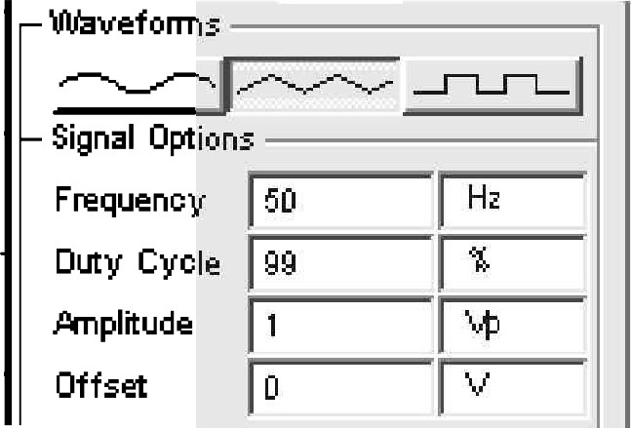
а)XFG1 b)
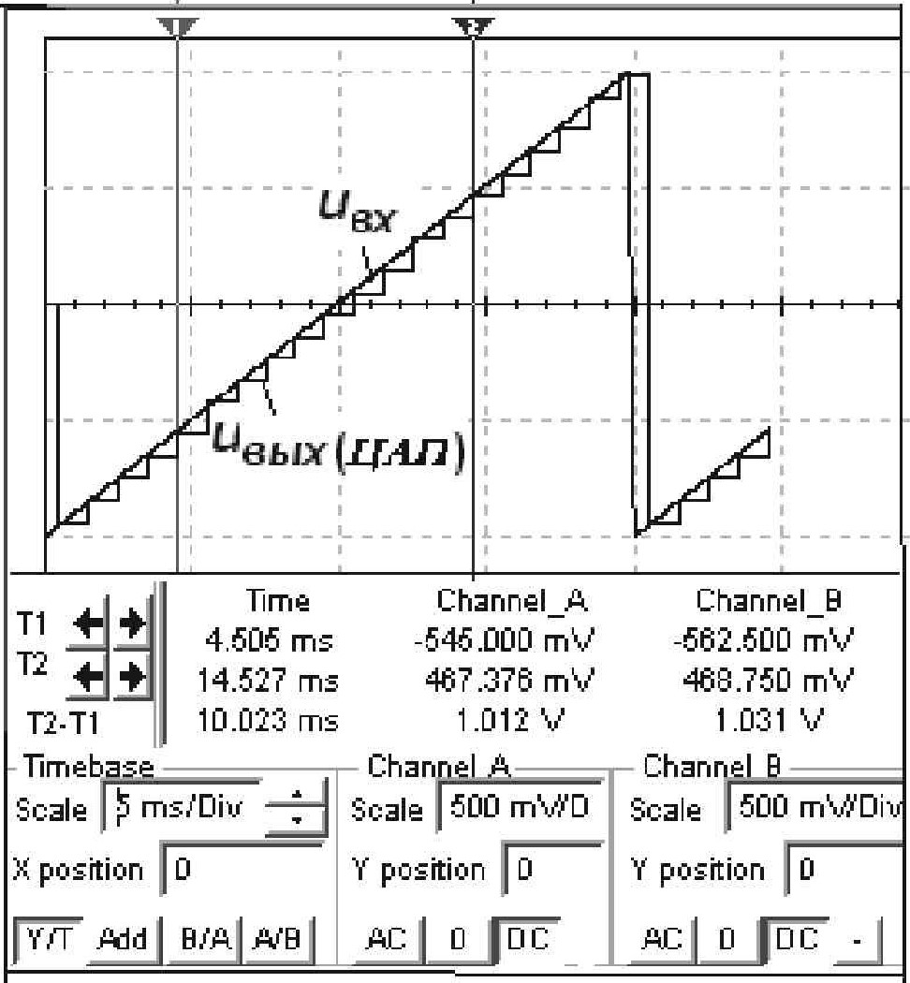
Рис.5

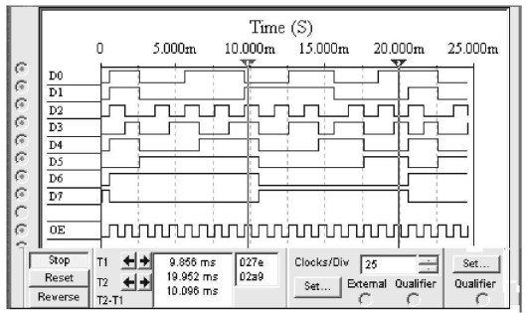
Рис. 6

Deci, la frecvența de sincronizare fc = 1 kHz și frecvența tensiunii din dinte de ferăstrău f = 50 Hz, la ieșirea DAC (DAC) s-au format douăzeci de trepte de tensiune, a căror înălțime medie este egală cu U_{CT} 93,7 mV la valoarea calculată Δu = u_{in.max} / (N + 1) = 1,98 / 21 = 94 mV. Prima etapă cu o înălțime de 66 mV s-a format după 0,5 ms din momentul în care simularea a fost activată la nivelul tensiunii de intrare u_{in} = -93,4 mV, a doua - la u_{in} = -0,849 V cu o înălțime de 93,75 μV etc. .
Sarcina 4. Investigați procesul de conversie a tensiunii sinusoidale de intrare ADC în coduri digitale și apoi utilizarea DAC - într-o tensiune pas.
În acest scop:

- faceți clic pe butonul „Tensiune sinusoidală” al generatorului XFG1 (a se vedea Fig. 5a) și setați frecvența de tensiune f = 25 Hz, apoi, când simularea este oprită, f = 5 Hz cu modificarea timpului de modelare al osciloscopului fascicule de la 10 ms / div la 50 ms / div Mutați în sus cu 0,6 diviziuni oscilograma tensiunii de intrare uin (Fig. 7);
- măsurați tensiunea u_{out(DAC)} și înălțimea treptelor sale în diferite momente de conversie și comparați-le cu citirile de tensiune u_{in} (kΔt) ale tensiunii de intrare u_{in} pentru momentele căderii pozitive a impulsului de ceas de sincronizare.
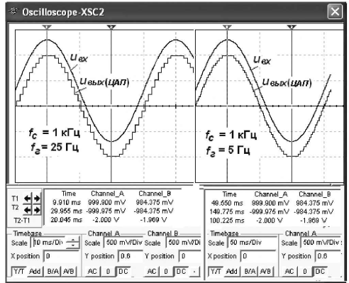
Рис. 7
Echivalentele binare ale citirilor de tensiune u_{in} (k∆t) de la ieșirile ADC sunt convertite de către DAC într-un semnal analogic i_{out(DAC)} (a se vedea Fig. 7). În acest caz, cu frecvența semnalului în scădere, numărul de pași crește, iar curba convertită aproximează bine semnalul de intrare. Înălțimea treptelor este variabilă, de la 46 mV la 141 mV, deoarece intervalul de eșantionare Δt la o frecvență de sincronizare dată este constant. Sunt deosebit de vizibile treptele superioare și inferioare cu o abatere de la amplitudinea tensiunii de intrare cu aproximativ 15,5 mV, deoarece la intervale de eșantionare în apropierea amplitudinilor, rata de schimbare a tensiunii este minimă.

